Kompozycje z fuksją - gdzie je wykorzystać?
W naszym blogpoście podpowiadamy gdzie mogą Państwo wykorzystać kompozycje z fuksją. Jeśli taka tematyka Państwa interesuje, zapraszamy do lektury.

Kompozycje kwiatowe w architekturze wnętrz
W architekturze wnętrz oczywiście występuje mnóstwo styli, które swobodnie możemy ze sobą łączyć zgodnie z naszymi upodobaniami. Zauważyć można, że od kilku sezonów szczególnym zainteresowaniem cieszą się motywy kwiatowe. Wplatane są zarówno do takich styli aranżacji wnętrz jak rustykalizm czy minimalizm, dodając pomieszczeniom nieco przytulności. Jeżeli podobają ci się tego typu aranżacje, zachęcamy do sprawdzenia gdzie można pomysłowo wykorzystać kompozycje z funkcją aby uzyskać właśnie efekt przytulnej przestrzeni.

Kompozycje z fuksją - gdzie będa pasować?

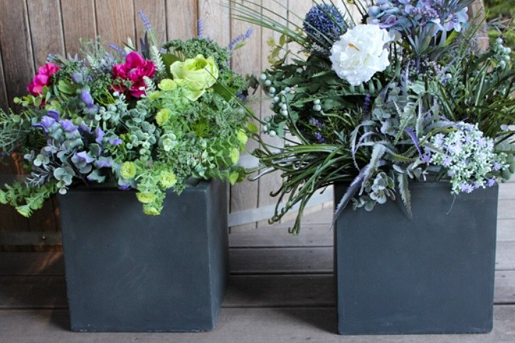
Po pierwsze warto zwrócić uwagę by nasze kompozycje kwiatowe były wykonane z dbałością o szczegóły a materiały użyte do skomponowania dekoracji były najwyższej jakości. Właśnie takie produkty tworzy firma ten dom. Ich kompozycje z funkcją cechują się bogatym połączeniem kwiatów w nasyconych kolorach, dzięki temu mimo, iż elementy kompozycji są sztuczne wyglądają jak prawdziwe. Kompozycje kwiatowe z funkcji można wykorzystać w takich pomieszczeniach jak hotele, restauracje, salony kosmetyczne czy salony medycyny estetycznej, gabinety lekarskie czy dentystyczne. Będą także świetnie pasować do sali weselnej.

